Главное управление образования Гомельского облисполкома

УО «Гомельский государственный областной
Дворец творчества детей и молодежи»

СБОРНИК
материалов по итогам совещания по подготовке
и проведению профориентационных лагерей

Гомель
2019

Программа проведения областного совещания
по подготовке и проведению профориентационных лагерей
18.04.2019

10.00 – 11.00 | Регистрация участников
11.00 – 11.10 | Открытие совещания  Макушкин Олег Васильевич, заместитель директора по организационно-массовой работе УО «Гомельский государственный областной Дворец творчества детей и молодежи»
11.10 – 12.00 | Итоги работы в 2018/2019 учебном году. Профессиональные каникулы: задачи и перспективы  Майорова Галина Владимировна, заведующий ресурсным центром по профориентации УО «Гомельский государственный областной Дворец творчества детей и молодежи»
12.00 – 12.45 | Профориентационные лагеря: содержательный аспект  Глазунов Владимир Иванович, начальник регионального центра тестирования и профессиональной ориентации учащейся молодежи
12.45 – 13.00 | Рекомендации для педагогических работников «О проведении занятий с элементами тренинга и деловых игр с участниками в рамках летнего профориентационного лагеря»  Римошевская Виктория Сергеевна, педагог-психолог ресурсного центра по профориентации УО «Гомельский государственный областной Дворец творчества детей и молодежи»
Презентация регионального опыта
13.00 – 13.30 | Королева Екатерина Владимировна, педагог-организатор ГУО «Жлобинский районный центр технического творчества детей и молодежи»
13.30 – 14.00 | Нагорная Юлия Игоревна, заместитель директора по УВР ГУО «Калинковичский районный эколого-биологический центр детей и молодежи»
14.00 – 14.20 | Открытый микрофон
14.20 – 14.30 | Подведение итогов  Макушкин Олег Васильевич, заместитель директора по организационно-массовой работе УО «Гомельский государственный областной Дворец творчества детей и молодежи»

Профессиональные каникулы: задачи и перспективы
Майорова Г.В., заведующий ресурсным центром по профориентации УО «Гомельский государственный областной Дворец творчества детей и молодежи»

Добрый день, уважаемые коллеги!
Свое выступление хочу начать с момента, когда мы с вами расстались в октябре 2018 года.
В начале текущего учебного года проведен мониторинг профессионального самоопределения учащихся в многопрофильных учреждениях дополнительного образования детей и молодежи области.
По данным мониторинга 131 учащихся многопрофильных учреждений образования области выбрали профессию согласно профилю объединения по интересам, что составляет 45% от общего количества выпускников центров творчества области, поступивших по профилю работы объединений по интересам (в сравнении с аналогичным периодом прошлого года 132 и 63% соответственно).
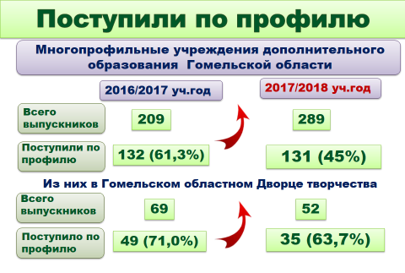
Из 52 учащихся Дворца в 2017/2018 учебном году 35 (63,7%) поступили в ВУЗы в соответствии с профилем объединения по интересам (2017/2018 учебном году – 69 выпускников, 49 – поступили, 71%).
Процент снижения обусловлен увеличением общего количества выпускников с 209 в 2016/2017 учебном году до 289 в 2017/2018 учебном году.
Несмотря на то, что количество учащихся, поступивших по профилю или направлению работы кружка, остался постоянным, нельзя говорить о системности в профориентационной работе с учащимися.
В 14 центрах творчества нет выпускников, поступивших по профилю объединения по интересам в 2017/2018 учебном году.
Это центры творчества Гомельского района, Брагинский, Ветковский, Тереховский, Кормянский, Лельчицкий, Лоевский, Копаткевичский, Чечерский центры творчества.
Это может иметь разные причины, но не нужно давать себе расслабляться. Необходимо осуществлять системное сопровождение своих выпускников.
Вышеперечисленным центрам необходимо обратить внимание на содержание и качество профориентационной работы, создание мотивационной среды, включать учащихся в проектную деятельность, организовывать профориентационные и деловые игры.
По количеству поступивших учащихся по профилям деятельности (по области) вы видите на слайде:
художественный – 67 учащихся (51,14%) (2016/2017 уч.год – 75 (56,8%), 2015/2016 уч.год 61 и 15,1% соответственно);
социально-педагогический – 18 (13,74%) (2016/2017 уч.год – 22 (16,6%), 2015/2016 уч.год – 27 и 6,7%);
эколого-биологический – 15 (11,45%) (2016/2017 уч.год – 13 (9,8%), 2015/2016 уч.год – 9 и 2,2%);
физкультурно-спортивный – 7 (5,34%) (2016/2017 уч.год – 2 (1,5%),2015/2016 уч.год –7 и 1,7%);
военно-патриотический – 6 (4,58%) (2016/2017 уч.год – 7 (5,3%), 2015/2016 уч.год – 5 и 1,2%);
общественно-гуманитарный – 6 (4,58%) (2016/2017 уч.год – 0, 2015/2016 уч.год –6 и 1,4%);
культурно-досуговый – 5 (3,81%) (2016/2017 уч.год – 2 (1,5%), 2015/2016 уч.год – 2 и 0,5%);
естественно-математический – 4 (3,05) (2016/2017 уч.год – 4 (3%);
технический – 1 (0,76%) (2016/2017 уч.год – 5 (3,8%), 2015/2016 уч.год – 5 и 1,2%);
туристско-краеведческий – 1 (0,76%) (2016/2017 уч.год – 1 (0,75%);
социально-экономический – 1 (0,76%);
спортивно-технический – 0 (2016/2017 уч.год – 1 (0,75%), 2015/2016 уч.год – 6 и 1,4%).
Особого внимания заслуживает тот факт, что в прошедшем учебном году 4 учащихся Дворца поступили в высшие учебные заведения ближнего и дальнего зарубежья – Варшавская академия искусств, Ягелонский университет, Силезский университет в Катовицах, Московский государственный университет (2016/2017 уч.год – 3).
Как видим на протяжении последних трех лет художественное направление остается самым востребованным из всего спектра профилей образовательных программ дополнительного образования.
Это тоже необходимо учитывать при планировании своей работы.
Напоминаю, что данная информация будет обновляться и в начале 2019/2020 учебного года.
В связи с этим вам необходимо в августе 2019 года провести мониторинг поступления ваших выпускников на местах.
Мы уже четвертый год проводим такой мониторинг, но остаются вопросы.
Но так как есть вопросы дадим некоторые пояснения.
Часто задаваемый вопрос, кого считать выпускником. Давайте определимся так. Выпускники это те учащиеся, которые собираются поступать не зависимо от класса и не зависимо от того, по профилю или нет.
Например, если в ОПИ есть 7 девятиклассников, но собираются поступать только 3, то и считаем выпускниками только их – 3 человека. Т.к. в этом же ОПИ могут быть и 11-классники, то 11-тиклассников прибавляем к 9-тиклассникам. И получаем количество выпускников данного объединения.
Обратите внимание также на столбец, где необходимо указать специальность и факультет. Укажите то, что требуется. В противном случае невозможно определить по профилю или нет.
И чтобы картина бала полной, я считаю нужным привлечь к этому мониторингу и однопрофильные учреждения – техников, экологов и туристов.
Т.к. ранее вы не подавали таких сведений, то в этом году постарайтесь заполнить формы и за предыдущий год. Если, конечно, информация утеряна – отметьте только то, что знаете.
На сайте Дворца постоянно обновляются материалы по профориентации. Все доступно для скачивания и использования в работе.
Поговорим о конкурсе «Мечтая о профессии»
На областной этап конкурса представлено 132 работы учащихся учреждений дополнительного образования детей и молодежи Гомельской области: литературное произведение «Гимн профессии» – 34, реклама профессии «Мое профессиональное будущее» – 3, рекламная продукция – 30, рисунок «Профессия моей мечты» – 69.
29 августа 2018 года вам было направлено письмо за № 14-09/524 с положением об открытом конкурсе «Мечтая о профессии». Положение было размещено на странице ресурсного центра на сайте Дворца и профпортале. Но положение не читаем до конца.
Написано все материалы в электронном виде, рисунки – в оригинале. Рисунки в электронном виде присылали Житковичский, Добрушский, Ветковский, Паричский, Мозырский, Светологорский эколого-биологический, Гомельский центры творчества, Петриковский центр туризма. Центр творчества Железнодорожного района даже скопировали фото рисунков в вордовский документ.
Рисунок не оформлен в соответствии с требованиями положения у Брагинского ЦТ.
Копаткевичский и Калинковичский центры творчества предоставили рисунки 5 марта.
Рисунок от Залесского детский сад-базовая школа не указан район. Гугл выдает и Петриковский район и Чечерский. Кроме того, внешний вид работы оставляет желать лучшего.
В положении написано для учащихся учреждений дополнительного образования. Но вы сами подключить школы. Тогда сами и отсматривайте их материалы. Тоже касается и Добрушского района. Носовичская школа сами прислали материалы.
1 марта пришел буклет Хойникского центра. Вы видели, какие скачали картинки? На картинке сетка и надпись. Это делают художники, что бы их рисунки не использовали в последствии. Кроме того, у произведения нет никаких опознавательных знаков. Ни возраста, ни фамилии. У меня появилось сразу два вопроса. Первый был ли взрослый вместе с ребенком при создании буклета? И второй – какую цель вы преследовали отправив мне это? Вскочить в последний вагон, чтобы вас не записали, как не выполнивших?
Компьютерный центр Светлогорска – не соблюдены сроки.
Конечно, рисунки, присланные в электронном виде, в конкурсе не участвовали.
Из Ельского центра позвонили спросить, к кому сроку предоставить материалы. Я посоветовала все же изучить положение.
Кроме того, учащиеся сами присылают свои материалы (Добрушский ЦТ), данные о работе записаны в электронном письме (Ветковский ЦТ). В следующий раз я буду принимать только то, что соответствует требованиям положения.
Отдельная тема – это грамматические и синтаксические ошибки.
Хочу процитировать слова нашего директора, которые из года в год повторяются на совете директоров: «Центры творчества являются координаторами конкурсов в районе». А что это значит? А значит это то, что вы сами отсматриваете материал, сортируете, отбираете.
Информация об итогах конкурса будет направлена в отделы образования вместе с итогами совещания.
Проведен мониторинг сайтов учреждений дополнительного образования на предмет наличия рубрики (подрубрики, раздела), размещения информации по профессиональной ориентации выявил следующее.
В целом можно сказать, что есть ссылки, информации, рубрики, подрубрики, профориентационные мероприятия своевременно освещаются.
Но будем по порядку:
1. До сих пор нет ссылок на профпортал или региональный центр тестирования на сайтах центров: Калинковичский эколого-биологический, Мозырский технический, Жлобинский и Рогачевский районный туризма, Новобелицкий и Советский г.Гомеля, Буда-Кошелевский, ЦТ Гомельского района, Добрушский, Туровский, Кормянский, Лельчицкий, Чечерский центры творчества.
А сейчас о каждом в отдельности.
1. Рогачевский центр технического творчества – ссылки на республиканский центр профориентации и министерство образования – не работают. Для справки: республиканский центр профориентации не существует.
2. Петриковский районный центр туризма – ссылка «Самые востребованные профессии» ведет на почту маил.ру.
3. ЦТ ЖД района – в рубрике «Профориентация» много материалов. Но п.4, 6, 11, 12, 13 – материалы с ресурсного центра. Не вижу смысла их копирования.
п.17 «Формы и методы профориентационной работы» про профориентацию в г.Новокузнецке.
4. Брагинский ЦТ – план мероприятий по профориентации на 2017/2018 уч.год (уже об этом говорила), ссылки на РЦТ и РЦ Дворца не работает. Две подрубрики посвящены Университету гражданской защиты – для чего 2? Сборник басен скопирован с сайта Дворца. Подрубрика «Каталог учреждений высшего образования» – все ссылки ведут на сайт абитуриент.бай. Почему нельзя сделать 1 ссылку?
5. Буда-Кошелевский центр все ссылки на УССО ведут на кудапоступать, а ссылки на ВУЗы – на абитуриент.бай. Почему нельзя сделать по 1 ссылке?
6. Ветковский центр – ссылка на профпортал не работает.
7. Добрушский и Тереховский ЦТ – уже обращала внимание на это. В подрубрике «ССУЗы» колледж машиностроения – такого учреждения не существует. Светлогорский лицей химиков присоединен к Светлогорскому индустриальному колледжу. Соответственно 2 ссылки не работают. Вы их хоть периодически проверяйте.
8. Ельский ЦТ – анкета для родителей не открывается.
9. Туровский центр – никакой информации.
10. Центр творчества г.Калинковичи – все ссылки на все ВУЗы и ССУЗы ведут на кудапоступать и абитуриент.бай. Снова вопрос почему не сделать просто ссылки на эти сайты? 3Д экскурсии – это вещь хорошая, но 3 ссылки не открываются.
11. Кормянский центр – ничего нет по профориентации.
12. Лельчицкий центр – тоже все ссылки на вузы открывают абитуриент .бай.
13. Лоевский центр – Дворцовский сайт уже почти два года не .сом, а бай. Ссылки на Дворец и РЦТ не активны. План тематической недели «Ярмарка вакансий» (над названием не думали) за 2017 год.
14. Наровлянский центр – все материалы продублированы с сайта ресурсного центра.
15. Копаткевичский центр – в рубрике «Профориентации» материалы размещены бездумно. Размещен длинный-предлинный справочник профессий. Я устала крутить колесико. Потом еще, следом еще информация. Для кого она предназначается. Просто, что бы было?
16. Рогачевский центр – информация продублирована с ресурсного центра.
Процитирую слова Светланы Викторовны на совете директоров в январе 2019 года: «Коллеги, эти яркие примеры для того, чтобы вы посмотрели на свое учреждение со стороны, на сколько нелепо выглядит лицо вашего центра. Помните, что в любой момент посетителем вашего сайта может стать министр, начальник главного управления, губернатор, чего вы ждете?».
Проверьте еще раз ваши сайты. Не забывайте обновлять информацию, старую убирайте, размещайте новую. Перерабатывайте ее. Хотя бы прочитайте на ошибки и актуальность.
Своевременно размещайте анонсы и релизы о проведенных мероприятиях.
Повторю еще раз: сделайте ссылку на профпортал и ресурсный центр. Там все уже придумано и переработано за вас.
Несколько слов о профпортале.
В настоящее время рубрика «Дополнительное образование детей и молодежи» функционирует в полном объеме, информация постоянно обновляется.
В начале следующего учебного года будет обновляться информация о кружках и направлениях деятельности ваших учреждений.
Рекомендации по разработке и составлению непериодических материалов размещены на странице ресурсного центра по профориентации на сайте Дворца.
Поэтому прошу в сентябре предоставить обновленные визитки, информацию о кружках, открытых в ваших учреждениях. Письмо-напоминание вы получите в августе.
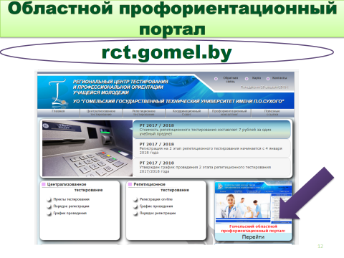
В прошлом году на профпортале создана рубрика «Профессиональные каникулы». Есть подрубрики: нормативная документация по организации лагеря, списки лагерей. Поэтому необходимо своевременно после проведения лагеря присылать информацию о лагере и фотографии для размещения.
Всем кураторам по мере проведения лагерей необходимо предоставить фотографии для размещения на сайте регионального центра тестирования и дублировать на почту ресурсного центра.
В прошлом году, ровно, как и позапрошлом, данное поручение было проигнорировано. И информация появилась только в сентябре, когда все и думать забыли о лете.
Провели лагерь: отправьте 10 фотографий и 3 абзаца информации о лагере. И идите в отпуск. Не ждите моего звонка директору или в отдел.
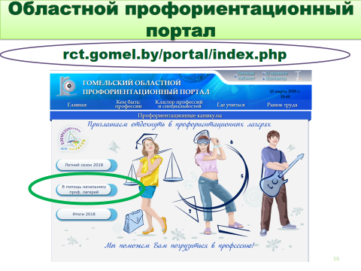
Форматы фотографий будут указаны в письме, которое вы получите по итогам совещания.
Не забывайте про подрубрику «В помощь начальнику лагеря», где размещены практикоориентированные материалы. В течение ближайшего времени там будут размещены и рекомендации по проведению деловых и профориентационных игр, разработки нескольких игр.
В феврале 2019 года по СМДО в районы направлено письмо главного управления образования № 01-23/196. Хочу спросить, как вы используете информацию, изложенную в письме?
К настоящему моменту осуществлено только 3 скачивания, при 44 просмотрах.
Еще один момент, на который необходимо обратить ваше внимание – это трансляция своего опыта. А именно публикации на тему профориентации.
На нашем сайте есть перечень таких публикаций за последние 4 года. Ознакомьтесь с опытом, есть очень даже интересные материалы.
Материалы Рогачевского, Добрушского, Светлогорского, Уваровичского центра творчества уже опубликованы в №12/2018 журнала «Народная асвета».
Это прекрасная возможность трансляции регионального опыта на всю республику.
Сразу скажу, что размещение статьи – это процесс не быстрый. Нужно много поработать и сделать много звонков прежде, чем ваш материал попадет на страницы издания.
Но я считаю, что в учреждениях дополнительного образования области есть что показать всей республике. Поэтому давайте все вместе немного постараемся.
Например, уже обобщен и направлен в журнал «Выхаванне і дадатковая адукацыя» трехлетний опыт работы профлагерей Светлогорского, Октябрьского, Уваровичского центров творчества.
Центры творчества, которые этим летом так же проводят лагеря второй и третий год будьте готовы обобщить опыт работы. В августе-сентябре я запрошу у вас эти материалы и будем дальше работать над распространением ВАШЕГО опыта в республике. Например, предлагаю привлечь к этому процессу Хойникский, Рогачевский, Железнодорожный, Новобелицкий центры творчества.
Кроме того, накапливайте собственные практикоориентированные материалы – это ваши разработки ролевых, деловых, профориентационных игр, тренингов, бесед и других мероприятий, которые вы проводите в лагере.
Вы можете и должны проводить профориентационные мероприятия в любое время и в 6-й школьный день. В своем лагере, и в лагерях других направлений, а также в рамках воспитательной работы в центре.
В продолжении темы профмероприятий, хочу поинтересоваться, кто проводил недели профориентации в центрах? Почему они не освещены на сайтах?
Подводя итоги профессиональных каникул в октябре 2018 года мы говорили и о перспективах на это лето.
Вам необходимо уже сейчас хорошо подумать будете или нет проводить профориентационный лагерь.
Требования остаются те же. Никакого формализма. Программы должны быть хорошо продуманы и не скачаны с российских сайтов. И определитесь: вы проводите лагерь потому что вас заставили, или все-таки дети в приоритете.
Осенью мы говорили с вами о согласовании программ лагерей. Это требование было направлено за подписью начальника в отделы. Так что жду ваших программ.
До 20 мая необходимо представить информацию о готовности проведения профориентационного лагеря. Письмо с нужной формой придет в отделы образования на следующей неделе.
Не путайте лагеря труда и отдыха и профлагеря. Мы уже останавливались подробно на прошлом совещании по направлениям работы лагерей. Сборник материалов по осеннему совещанию на странице ресурсного центра по профориентации на сайте Дворца. Откройте и освежите в памяти.
Убедительно прошу соблюсти сроки – до 20 мая. Данная информация будет сведена и направлена в главное управление образования. Кроме того, список лагерей требует размещения на профпортале.
Еще раз прошу, не списывайте. Информация по лету 2018 доведена до сведения начальников отделов. В этом году будет такое же письмо с аналитикой и выдержками из программ. Но уже с фамилиями директоров центров и начальников лагерей.
И, как и в октябре, хочу снова обратить ваше внимание на нормативные документы.
«Программа воспитания детей, нуждающихся в оздоровлении», утвержденная приказом МО РБ от 24.05.2011 №336.
В ней мы можем увидеть структуру программы. А если преломим ее к профориентационному лагерю, то получим:
  - Пояснительная записка
  - Цель
  - Задачи
  - Содержание, которое конкретизируется в плане работы.
  - Ресурсное обеспечение, включая кадры, материально-техническую базу и др.
  - Ожидаемый результат.
Снова обратитесь к рекомендациям НДООЦ «Зубренок»: Единые требования к планирующей документации программы воспитания детей, нуждающихся в оздоровлении.
Структура плана воспитательной работы с детьми, нуждающимися в оздоровлении (плана воспитательной работы смены; плана воспитательной работы профильной смены; плана воспитательной работы тематической смены)
Следом повторно изучаем Приложение 6 инструктивно-методического письма «Особенности организации воспитательной и идеологической работы в учреждениях общего среднего образования в 2018/2019 учебном году» и обращаем внимание на актуальные формы и методы профориентационной работы в учреждениях образования, которые вы видите на слайде:
работа объединений по интересам,
дни открытых дверей, экскурсии на предприятия,
участие обучающих в общественно полезном труде,
психологические занятия, тренинги,
профориентационные игры,
профинформирование с активным использованием информационных технологий и интернет-ресурсов и др.
Это основные документы, которыми вы должны руководствоваться в своей работе.

И конечно же, не устану повторять, Концепция развития профессиональной ориентации молодежи в Республике Беларусь. А именно глава 5.
«Особенности процесса профориентации на всех этапах профессионального и личностного становления молодежи».
И программа непрерывного образования глава 9 «Трудовое и профессиональное воспитание».
В данных документах подробно и в доступной форме изложены задачи и актуальные направления профориентации, начиная с дошкольного возраста.
На сайте Дворца в разделе «ресурсный центр / педагогам» размещено положение «Профессиональные каникулы». Вернитесь к его изучению.
Т.е. если у вас нет профлагеря придите в школу и проведите проф беседу, анкетирование, деловую игру, викторину, иное. Помогите организовать им профориентационную экскурсию.
Профессиональные каникулы – это целенаправленная систематическая работа, которая должна быть тщательно продумана и спланирована.
Необходимо обратить внимание на заблаговременную подготовку экскурсий и бесед.
У вас много хороших идей, проектов, которые вы пробуете реализовать, но надо что-то делать с подачей.
В летний период сотрудниками центра будет организован мониторинг. Естественно, я не смогу посетить каждый лагерь. А выводы буду делать по вашей документации. И не хочется, что бы они были как в прошлом году.
И конечно же в начале следующего года мы с вами встретимся и обсудим итоги.
Сразу предупрежу, присутствовать необходимо всем. Не зависимо от того проводили вы лагерь или нет. А вы спрашиваете надо или нет приезжать, если нет лагеря. Надо. Мы вас собираем всего два раза в год. И профориентационные лагеря – это только часть всей профориентационной работы.

Подводя итог, озвучу еще раз задачи:
1. Использовать сайты областного Дворца творчества, регионального центра тестирования, альманах Дворца как методический ресурс;
2. Повторно изучить нормативную документацию (ИМП МО РБ, Концепция развития профориентации и непрерывного образования, программы воспитания детей, нуждающихся в оздоровлении);
3. Разрабатывать программы воспитания профориентационных лагерей в соответствии с нормативными документами Республики Беларусь;
4. Сделать на сайтах учреждений ссылки на региональный центр тестирования и областной Дворец творчества;
5. Обеспечить поддержку учреждений общего среднего образования в организации профориентационной работы в период лагерей;
6. Направлять материалы по профориентационной работе в республиканские методические журналы.
7. Предоставить материалы по итогам работы лагерей на сайт регионального центра тестирования и почту ресурсного центра в течение 5 дней после закрытия.

Рекомендации для педагогических работников
«О проведении занятий с элементами тренинга и деловых игр
с участниками в рамках летнего профориентационного лагеря»
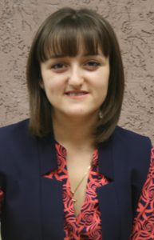
Римошевская Виктория Сергеевна, педагог-психолог ресурсного центра по профориентации УО «Гомельский государственный областной Дворец творчества детей и молодежи»

Добрый день, коллеги!
Как видно из темы выступления есть два момента, о которых мы поговорим – занятия с элементами тренинга и деловые профориентационные игры.
Занятия с элементами тренинга подходят для учащихся от дошкольного до старшего школьного возраста: они отличаются оригинальностью, использованием игровых моментов, частой сменой видов деятельности, высоким темпом активности, лучше усваивается материал.
Педагог устанавливает с детьми взаимосвязь, строит активный диалог, способствует развитию профессионально необходимых личностных качеств учащихся.
Однако для получения максимального результата от занятий нужно правильно организовать и провести их. Поэтому мы разработали рекомендации, в которых вы сможете найти подробно описанные условия проведения, структуру занятия с элементами тренинга.
Профориентация имеет множество форм: дни открытых дверей, экскурсии на предприятия, учебные заведения, беседы и т.д. Но есть еще один достаточно эффективный способ вовлечения в профессию и демонстрации ее особенностей – деловая профориентационная игра, имитирующая реальную деятельность в какой-либо области. Школьник, участвуя в игре в той роли, которая соответствует выбранной им профессии, узнает о ней больше, чем может узнать из устного рассказа или пассивного наблюдения, как работают другие люди.
Цель деловых профориентационных игр – в игровой форме помочь старшеклассникам осознать привлекательность той или иной профессии и сформировать деловые навыки, а также развивать самостоятельность, ответственность за свое будущее, повышать мотивацию при выборе профессии и оказать помощь в осознанном выборе профессии.
В рекомендациях есть классификация деловых профориентационных игр, из которой можно узнать формы, характеристики и примеры игр.
Прежде чем проводить профориентационные игры, следует сначала познакомить учащихся с профессией (экскурсия на предприятия или в учебное заведение, беседы, дискуссии и др.), а потом уже дать возможность попробовать себя в той или иной роли и узнать об этой деятельности намного больше.
Важный момент в проведении игры – соблюдение этапности в деятельности участников. При неправильной организации игры и деятельности педагога возникают сложности и проблемы. Например, неправильная организация игры может привести к нарушениям игрового кодекса или к конфликтам в группе.
Таким образом, правильная организация и проведение деловых профориентационных игр, опыт педагога, а также интерес участников являются первыми шагами и действиями на пути к профессиональному и личностному самоопределению учащихся.
Учитывая, что в центрах творчества нет педагога-психолога мы постарались подробно раскрыть материал. В приложении есть примеры деловых профориентационных игр.
Данные рекомендации будут размещены на сайте Дворца.

Практическая часть
Давайте сейчас посмотрим, как работают профориентационные игры на примере игры «Собеседование с работодателем».
Цель игры: совершенствовать навыки эффективной самопрезентации.
Процедура проведения игры
- Выбираются 3 человека на роль комиссии и 3 человека на роль претендентов на вакантную должность.
- Ведущий знакомит участников с общей инструкцией.
Дано объявление в газету «В отель «Снежный» требуется администратор. Для приема на работу нужно пройти собеседование».
- Подготовка к игре. Участники игры знакомятся с инструкцией, продумывают свое поведение на собеседовании.
Инструкция для комиссии
Распределите роли между собой (директор отеля «Снежный», заместитель директора отеля, менеджер по персоналу). Составьте список вопросов для проведения собеседования. Ваша цель – отобрать наиболее подходящего специалиста.
Вами оцениваются деловые и коммуникативные качества претендентов, их умение находить способы решения сложных проблем (приложение 3). Вопросы к собеседованию тщательно продумываются (приложение 2) и заносятся в специальный бланк (приложение 1).
После того как собеседования с претендентами закончены, Вы совещаетесь (5 мин) и принимает решение о приеме на работу из числа прошедших собеседование. При этом Вы можете не взять ни одного кандидата.
Инструкция для претендента
Вы разрабатываете свою биографию и стратегию поведения на собеседовании. Ваша цель – постараться поступить на работу в отель «Снежный», конкурируя друг с другом. Собеседование проходит по отдельности каждый кандидат.
- Участники по очереди пробуют занять вакантную должность, конкурируя друг с другом.
- Подведение итогов. Комиссия объявляет принятого, комментируя, чем мотивирован выбор.
Обсуждение игры
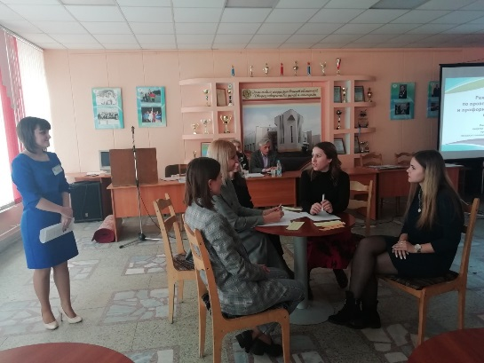
Ведущий организует обсуждение всеми участниками опыта, переживаний и ощущений, полученных в ходе игры. Уделяется особое внимание удачным моментам, анализируются причины неудач и даются рекомендации по совершенствованию навыков самопрезентации.
Отмечается необходимость тщательной подготовки к собеседованию. Ведущий направляет и корректирует дискуссию таким образом, чтобы она способствовала повышению самооценки участников и развитию их мотивации достижения, стремлению к самосовершенствованию и успеху в профессиональной деятельности.
Приложение 1

Бланк собеседования
Бланк собеседования с кандидатом на должность_____________________
Ф.И.О.______________________________________________ Дата____________________

Вопросы | Ответы

Члены комиссии:

Директор отеля _______________ ____________________
Подпись Ф.И.О
Менеджер по кадрам _______________ _____________________
Подпись Ф.И.О
Заместитель директора _______________ _____________________
Подпись Ф.И.О

Приложение 2
Примеры вопросов, которые могут быть заданы во время собеседования при приеме на работу
1. Почему Вы хотите работать у нас?
2. Как Вы оцениваете свой профессиональный рост?
3. Как долго Вы планируете работать у нас?
4. Как быстро Вы можете войти в курс наших дел и активно преступить к выполнению своих обязанностей?
5. Что Вы планируете делать через пять лет?
6. Можете ли Вы работать в экстренной и напряженной производственной ситуации?
7. Что является Вашими лучшими чертами?
8. Почему мы должны нанять именно Вас?
9. Расскажите, как Вы поступаете в проблематичной ситуации?
10. Какую последнюю книгу Вы прочитали?
11. Как долго Вы ищете работу?
12. Есть ли у Вас вопросы?
13. Расскажите мне о себе.
14. Оцените себя по шкале от одного до десяти?
15. Вы предпочитаете работать в коллективе или в одиночку?
16. Что является Вашей слабостью?
17. Когда принятие решения для Вас проблематично?
18. Можете ли Вы принять рискованное решение?
19. Видите в моих руках блокнот? Продайте мне его.
20. Что плохого Вы знаете о нашей компании?
21. С какими людьми Вы любите работать, а с какими нет? Можете ли Вы успешно работать с разными людьми?

Приложение 3
Критерии

Внешний вид (умение следить за своей внешностью)
Грамотная речь
Компетентность (знания, умения, навыки)
Устойчивая психика
Пунктуальность
Организаторские способности
Добросовестность в работе
Работоспособность
Чувство ответственности за порученное дело
Отношение к критике
Целеустремленность
Чуткость и внимательное отношение к людям (их просьбам, пожеланиям)
Опыт работы
Состояние здоровья
Отсутствие вредных привычек (алкоголь)

Профориентационная работа ГУО «Жлобинском районном центре технического творчества детей и молодежи»
Королева Е.В., педагог-организатор ГУО «Жлобинский районный центр технического творчества детей и молодежи»

На современном этапе развития общества к каждой профессии предъявляются все более высокие требования, работник не только должен быть профессионалом своего дела, но и психологически быть готовым к выбранной профессии, справляться с интенсивностью и напряженностью труда. Для того, чтобы учащийся осознанно выбрал ту или иную профессию, необходимо организовывать профориентационную работу на уроках в школе, а также непосредственно на занятиях в объединениях по интересам в учреждениях дополнительного образования.
Жлобинский районный центр технического творчества ставит своей целью не только разнообразить досуг учащихся района, но и подготовить их к выполнению жизненных задач в будущем.
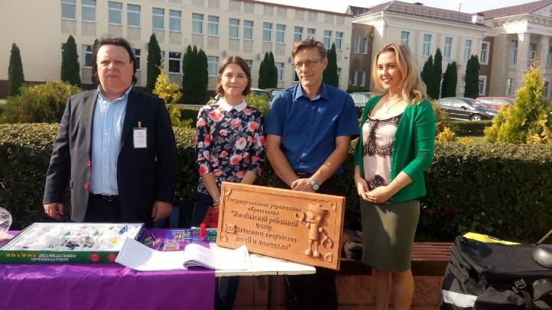
На базе нашего центра организована работа объединений по интересам, каждое из которых является перспективой будущей профессии, например:
- «Моделирование малых форм интерьера», «Юный мастер» – в объединениях по интересам учащиеся изучают способы обработки различных материалов, обучаются работе с инструментами, развивают фантазию и конструкторское мышление. Так воспитанники, посещающие занятия, могут самостоятельно изготовить разделочные доски, кухонную утварь и даже мебель. Подобные знания и умения могут обеспечить такими профессиями, как ремесленник, архитектор, инженер-проектировщик, дизайнер, реставратор.
- «Защитник Отечества» – в объединении по интересам юноши и девушки обучаются основам стрельбы из пневматической винтовки, изучают строение оружия, учатся меткости. Регулярно проводятся районные соревнования, такие как «Меткий стрелок» и «Сборка, разборка автомата Калашникова». Объединение по интересам готовит учащихся к службе в армии, а также подготавливает курсантов к работе в рядах Вооруженных Сил Республики Беларусь. За последние 3 года трое обучающихся поступили в ГУО «Могилевское областное кадетское училище», трое в УО «Академия Министерства внутренних дел Республики Беларусь».
- «Юный спасатель-пожарный» – объединение по интересам имеет непосредственную профессиональную ориентацию. Максименко Юрий Викторович – начальник караула дежурной части, а по совместительству педагог дополнительного образования – собственным примером вдохновляет обучающихся профессией спасателя-пожарного. Воспитанники, посещающие занятия, мотивированы на работу в пожарной части, так как объединение было создано для подготовки к поступлению в высшие учебные заведения. Педагог знакомит обучающихся со всеми деталями работы: практические занятия проходят с применением соответствующего оборудования (пожарные рукава, пожарный кран, лестница-штурмовка и др.) Кроме того, что дети получают знания о профессии, они также учатся мужеству, смелости, находчивости, всем тем качествам, что так необходимы спасателю-пожарному. За последние 5 лет 11 воспитанников поступили в ГУО «Гомельский инженерный институт» МЧС Республики Беларусь.
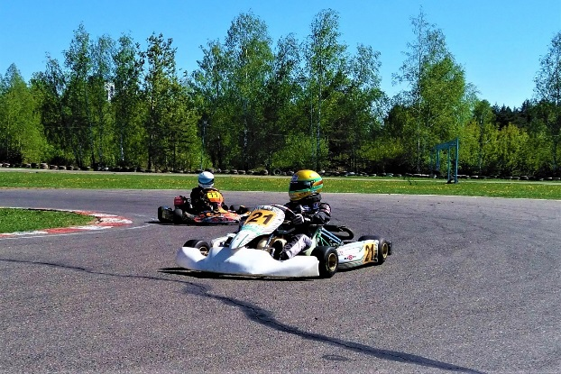
- «Картинг» – в объединении по интересам воспитанники изучают строение карта, узнают теоретическую информацию о различных видах горючих материалов, о двигателях и т.д. У ребенка, обучающегося в данном объединении, уже имеется необходимая база знаний для овладения профессией водителя, в будущем он сможет с лёгкостью сдать на права, поступить в специализированные учебные заведения, как, например, наш бывший воспитанник Боленков Илья, поступивший в Боборуйский государственный автотранспортный колледж.
- «Робототехника» – в объединении по интересам воспитанники учатся строить различные моторизированные механизмы, узнают основы механики, робототехники, программирования и инженерного дела. Воспитанники могут в последствии получить такие специальности как инженер-механик, инженер-исследователь, специалист по механизации и автоматизации. Педагог Васько П.А. проводит мастер-классы с 3D моделированием, знакомит детей с новыми технологиями, станками с числовым программным управлением. Выпускники объединения по интересам связывают свою жизнь с этим направлением: Козлова Нина поступила в Минский государственный высший радиотехнический колледж, Малащук Александр – студент БГУИР, Гавриловец Ярослав – студент БелГУТ, Винник Андрей – студент БНТУ.
- «Мультимедийные технологии» и «Компьютерная графика» – воспитанники получают необходимые знания для работы с различными графическими редакторами, программами и компьютерными системами. Занятия в объединении помогают углубить знания в области современных и перспективных компьютерных технологий, выбрать профессию Веб-дизайнер, программист, оператор ЭВМ, графический дизайнер. Ориентация на данные специальности происходит в процессе усвоения программ объединений по интересам.
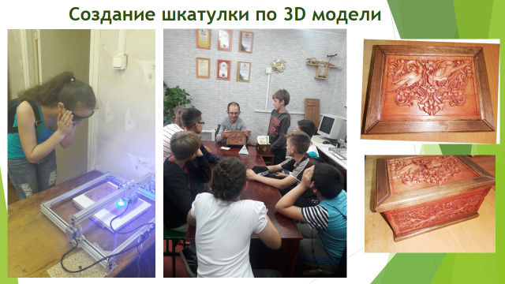
Кроме объединений по интересам важную роль в профориентационной деятельности центра играют мастер-классы. Во время таких занятий учащиеся района, которые не посещают наши объединения по интересам, могут познакомиться с основами профессий, ранее описанных. После посещения подобных мероприятий многие дети становятся нашими воспитанниками. Так, за осенние, зимние и весенние каникулы 2018/2019 учебного года было проведено 32 мастер-класса на базе центра и на базе школ города Жлобина. Педагог Дудник Виктор Иванович («Защитник Отечества») на каникулах проводит мастер-классы «Сборка и разборка автомата Калашникова», «Снаряжение магазина» для учащихся школ города Жлобина; Шовгеня Евгений Михайлович («Автомоделирование») провел мастер-класс «Обработка деревянной модели», который посетили учащиеся Солонской средней школы Жлобинского района. Ярных Святослав Анатольевич провёл мастер-классы «Изготовление средневековой крепости», «Создание новогоднего украшения», «Создание макета Брестской крепости» (основной материал – бумага), мастер классы посетили группы из школ района. Максименко Юрий Викторович проводит мастер-классы в Пожарной части № 2: «Развертывание пожарных рукавов от пожарного крана до места условного пожара», «Снаряжение пожарного».
Кроме мастер-классов в каникулярное время педагоги центра регулярно проводят мастер-классы для всех желающих. Например, мастер-классы «Основные этапы создания HTML», «Мой первый проект в Scratch», «Создание рекламного буклета «Место, где я родился» проводит педагог Сальников Александр Олегович (объединения по интересам «Компьютерная графика» и «Мультимедийные технологии»); Довнар Дмитрий Борисович проводит мастер-классы «Изготовление кормушки для птиц», «Технология изготовления декоративной подставки для цветов» и т.д. В центре всегда открыта экспозиция работ воспитанников и педагогов, которая мотивирует посетителей на создание собственных моделей.
Учащиеся и педагоги регулярно участвуют в различных конкурсах технической направленности, таких как: «ТехноЁлка», «ТехноИнтеллект», смотр инновационного и технического творчества, участвуют в соревнованиях по картингу, ракетомодельному спорту. Среди значимых достижений последних шести лет можно назвать:
- наш воспитанник – картингист Баргер Константин – завоевал множество наград. За последние пять лет – восемь дипломов 1 степени и пять дипломов 2 степени в республиканских соревнованиях, на международных соревнованиях в Литве – 5 место, на областных соревнованиях – диплом 1 степени. Все эти заслуги позволили ему завоевать титул вице-чемпиона Беларуси и выполнить норматив кандидата в мастера спорта.
- на открытом областном конкурсе научно-технического творчества учащихся «ТехноИнтеллект» – шесть дипломов 1 степени, четыре диплома 2 степени, три дипломами 3 степени, поощрительный диплом и грамота;
- на областном этапе республиканского конкурса «ТехноЁлка» дипломы 1, 2 и 3 степени и диплом 1 степени на республиканском этапе конкурса;
- на республиканских соревнованиях по ракетомодельному спорту три диплома 2 степени, три диплома 3 степени;
- на областных соревнованиях по пожарному спорту диплом 3 степени, на зимнем первенстве Гомельской области по пожарно-спасательному спорту диплом 2 степени;
- на областном этапе республиканского смотра инновационного и технического творчества два диплома 1 степени;
- на областном этапе фотоконкурса «Заповедная Беларусь» диплом 3 степени;
- на областных соревнованиях по юношескому мотомногоборью среди учащихся учреждений образования Гомельской области диплом 2 степени.
Кроме традиционных конкурсов технической направленности педагоги и воспитанники участвуют и в новых конкурсах: JuniorSkills Belarus, Junior Scratch Developer, конкурс по разработке компьютерных игр патриотической направленности «ПАТРИОТ.by», «Видеопанорама 360°» и др. В 2016/2017 учебном году на областном этапе республиканского конкурса инновационного и технического творчества учащейся молодежи «Hi-Tech» диплом 1 и 3 степени, в 2018/2019 учебном году на областном конкурсе по программированию «JuniorScratchDeveloper» диплом 3 степени.
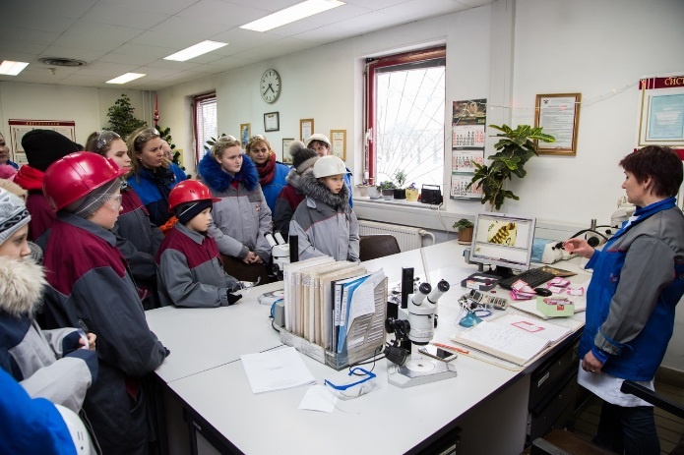
В шестой школьный день педагоги и воспитанники имеют возможность окунуться в ту или иную профессию посредством интерактивных игр (интерактивные игры «Пожарный», «Моя будущая профессия»), экскурсий на предприятия города Жлобина (экскурсии в Пожарную часть № 1 и № 2, экскурсии на Жлобинский хлебозавод, в музей БМЗ), посещение Жлобинского историко-краеведческого музея, а также посещение Краснобережского аграрного колледжа, Жлобинского государственного профессионально-технического колледжа, Жлобинского государственного металлургического колледжа на день открытых дверей.
Одним из главных показателей успешной работы в профориентационном направлении являются достижения наших воспитанников и выпускников. За период работы центра среди них лётчики, помощник капитана дальнего плавания, 10 кандидатов в мастера спорта. Кандидаты в мастера спорта по картингу: Козлов Жан (8-кратный чемпион РБ), Баргер Константин (4-кратный чемпион РБ), Пешевич Кирилл, Госпадаров Фёдор; кандидаты в мастера спорта по радиоспорту: Родов Леонид, Малах Александр, Тахаудинова Татьяна; Юрий Дашкевич – кандидат в мастера спорта по ракетомоделированию; Жук Юрий – кандидат в мастера спорта по авиамоделированию; Вишневский Антон – кандидат в мастера спорта по мотокроссу. Курбанов Алексей, выпускник центра технического творчества, в 2001 году окончил БГУИР, на данный момент является преподавателем программирования БГУИР.
Пять бывших воспитанников стали педагогами дополнительного образования в «Жлобинском районном центре технического творчества детей и молодёжи». Директор центра – Гранат Семён Алексеевич – посещал центр с момента его основания – с 1968 года. Семён Алексеевич посещал различные объединения по интересам, что в будущем позволило ему не только находить общий язык с детьми, но и возглавить наше учреждение образования.
Васько Пётр Александрович, четырёхкратный лауреат Республиканской олимпиады по трудам, будучи школьником, посещал объединение по интересам «Моделирование транспортной техники». После получения высшего образования по специальности преподаватель технического труда и физики стал работать в нашем центре.
Лемке Дмитрий Валерьевич посещал объединение по интересам «Картинг», а после армии и техникума (специальность техник-механик) вернулся в центр в роли педагога дополнительного образования в то же объединение по интересам.
Дашкевич Юрий Александрович, кандидат в мастера спорта, педагог дополнительного образования, регулярный участник конкурсов «ТехноИнтеллект», конкурса научно-технического творчества учащихся памяти В.А.Матюшенко (г.Рогачёв) со своими воспитанниками, в свое время также посещал объединения по интересам в нашем центре.
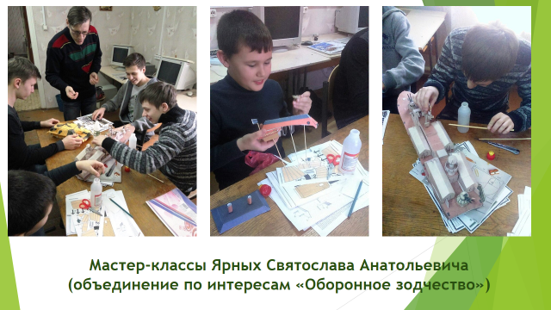
Ярных Святослав Анатольевич был увлеченным воспитанником центра, что позволило ему стать педагогом дополнительного образования. Сейчас он ведет объединение по интересам «Оборонное зодчество», участвует в районных и областных конкурсах.
Работа «Жлобинского районного центра технического творчества детей и молодёжи» устроена таким образом, чтобы не только организовать досуг учащихся Жлобинского района, но и ознакомить их со всей необходимой информацией о различных специальностях. Полученные знания дают представление о профессиях и их роли в жизни. Эффективность профориентационной работы центра технического творчества доказана достижениями наших педагогов, воспитанников и выпускников.

Профориентационная работа ГУО «Калинковичский районный
эколого-биологический центр детей и молодежи»

Нагорная Юлия Игоревна
заместитель директора по УВР

Добрый день, коллеги!
Сегодня я хочу поделиться с вами опытом нашей работы по сопровождению профессионального самоопределения обучающихся.
Цель профориентационной работы в нашем центре: оказание профориентационной поддержки учащимся в процессе выбора профиля обучения и сферы будущей профессиональной деятельности.
Задачами профориентационной работы в центре являются:
- формирование представлений о многообразии профессий и о роли современного производства в жизни человека и общества; познакомить учащихся с перечнем профессий, относящихся типам «Человек-человек» и «Человек-природа»;
- развитие интереса к учебно-познавательной деятельности, основанной на посильной практической включенности в различные ее виды, в том числе социальную, трудовую, игровую, исследовательскую;
- формирование у учащихся ценностного отношения к труду, понимание его роли в жизни человека и в обществе через участие в различных видах деятельности;
- способствовать формированию умения соотносить собственные притязания и склонности с общественными интересами, построение учащимися личной профессиональной перспективы.
Основные формы профориентации:
профессиональное просвещение;
профессиональная диагностика;
профессиональная консультация;
трудовое и профессиональное воспитание.
Важным компонентом системы профессиональной ориентации учащихся в нашем центре является профессиональное просвещение. Для того, чтобы учащиеся получили знания о различных профессиях, способах и путях их получения, потребностях в кадрах, условиях труда в нашем центре проводится работа по профросвещению, которая включает в себя.

- Проведение профориентационных мероприятий:
- Беседы с учащимися на темы: «Современный рынок труда и рейтинг профессий», «Многообразие мира профессий», «Психологические трудности и ошибки при выборе профессии», «Пути получения профессии»)
- Дискуссия «Все профессии важны»;
- Путешествие «Мир профессий. Человек-природа».
- Игровая программа «Моя мечта о будущей профессии».
- Час общения «Психологические характеристики профессий».
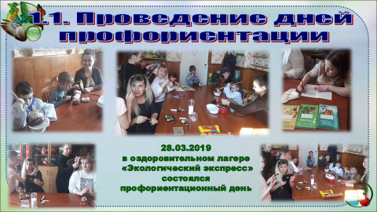
Проведение дней профориентации (пример – 28.03.2019 на весенних каникулах прошел день профориентации, в рамках которого с учащимися было проведено мероприятие – квест-игра «Получи реальную профессию», учащимся было предложено пройти тесты по профориентации, а также на стендах была размещена информация об учреждениях профессионально-технического, среднего специального и высшего образования).
Проведение профориентационных суббот (пример – 17.11.2018, интеллектуальная игра «Поспеши» (в результате мероприятия, учащиеся узнали, какие факторы являются решающими в вопросе выбора профессии, какие специальности будут актуальны завтра и не поспешили ли они с выбором профессии).
2. Расширение знаний в рамках занятий объединений по интересам (объединения по интересам: «Зоологи», «Цветоводы», «Юный фитотерапевт», «Флористика», «Эко-арт дизайн», «Юные садоводы» и др.)
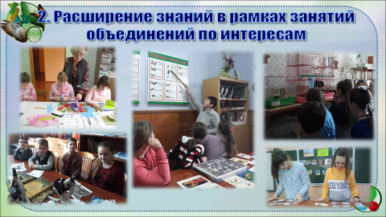
Например, программа объединения по интересам «Зоологи» включает такие темы, как: «Обитатели уголка живой природы: содержание и уход», «Аквариумные рыбы», изучение которых возможно только на базе уголка живой природы нашего центра. Занимаясь в живом уголке, учащиеся имеют возможность расширять свои знания о животных, получить навыки и умения по уходу за животными, а также в течение года вести наблюдения и опытническую работу с его обитателями. Разнообразная деятельность, реализуемая на занятиях, поможет учащимся определиться с выбором своей будущей профессии, например, такой как ветеринар, зоотехник, зооинженер, биолог.
Программа объединения по интересам «Эко-арт дизайн» направлена не только на воспитание гражданского и экологического сознания школьников, но и на подготовку молодежи к трудовой и профессиональной деятельности. Учащиеся знакомятся с основами дизайна, декоративно-прикладного искусства. Полученные учащимися знания и навыки могут сориентировать в дальнейшем на их выбор профессий: дизайнер, художник декоративно-прикладного искусства, художник-оформитель.
На занятиях объединения по интересам «Сельскохозяйственная экология» у учащихся происходит формирование практических навыков по технологии выращивания овощных культур, выращивания рассады цветочных растений.
У каждого «выпускника» объединения по интересам «Сельскохозяйственная экология» сформированы навыки самостоятельной работы по подготовке почвы к посадке, проведению посева семян и посадку рассады в грунт, производить уход за выращиваемой культурой, проводить уборку урожая, сортировку овощей, знают условия хранения. Полученные учащимися знания, умения и навыки могут сориентировать в дальнейшем на выбор таких профессий, как агроном, эколог.
3. Организация и проведение экскурсий на предприятия, в организации района:
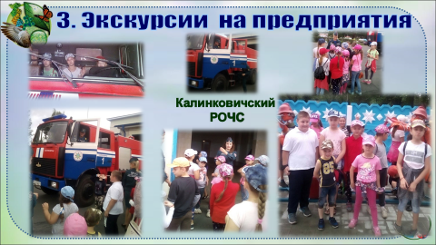
Калинковичский РОЧС. В ходе экскурсии, учащиеся центра познакомились с аварийно-спасательной техникой и оборудованием, находящейся в части, узнали, чем занимаются спасатели во время рабочих суток. Все желающие могли примерить на себя боевую одежду и почувствовать себя в роли спасателя.
ГЛХУ «Калинковичский лесхоз».
Во время интересной экскурсии по территории Калинковичского лесничества, учащиеся узнали, в чем заключается основная работа лесной охраны и как проводиться благоустройство территории, при посещении лесопункта – как перерабатывается заготовленная древесина и какая техника есть на вооружении у лесхоза для облегчения ручного труда.
Но самый большой восторг у учащихся центра вызвало посещение пожарно-химической станции лесхоза, где они смогли примерить на себя роль «ликвидатора лесного пожара», попробовав в действии ранцевый опрыскиватель.
Увидев на территории лесопункта директора лесхоза Михаила Михайловича Пилипейко, ребята захотели задать ему несколько вопросов, руководитель рассказал о функциональных обязанностях и специфике работы лесхоза, а также об учебных заведениях, где можно приобрести специальность лесного профиля.
Мозырская частная конюшня «Лошадиный рай».
В ходе экскурсии, учащиеся познакомились с устройством и работой конюшни, с условиями и правилами содержания и кормления лошадей, узнали о породах лошадей, особенностях их тренинга. Затем перешли от теории к практике: научились чистить шерсть лошади, ездить верхом.
Владелица конюшни Анастасия рассказала учащимся о профессии конюха, инструктора по верховой езде, иппотерапевта.
4. Встречи с представителями предприятий, учебных заведений:
- УО «Мозырский государственный педагогический университет им. И.П. Шамякина».
Студенты технолого-биологического факультета проинформировали о возможности обучения в университете, правилах и условиях приема документов, о специальности «Биология и химия». Учащиеся экоцентра проявили большую заинтересованность, было задано много вопросов, все желающие получили информационные буклеты университета.
- Калинковичская районная инспекция энергонадзора РУП «Гомельэнерго».
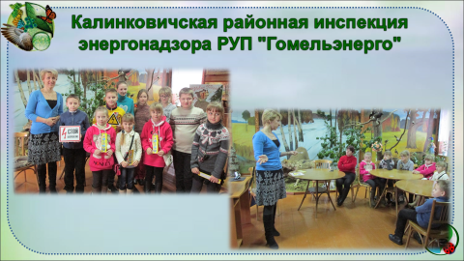
Представитель Энергонадзора рассказала не только об устойчивом функционировании энергетического оборудования, систем энергоснабжения, соблюдении правил снабжения и пользования электрической и тепловой энергией, но и провела беседу «Пути получения профессии инженер».
5. Встречи с выпускниками прошлых лет:
Подшивало Кристина Валерьевна, выпускница УО «Мозырский государственный педагогический университет имени И.П. Шамякина», а ныне учитель биологии ГУО «Горочичский детский сад – средняя школа», рассказала о том, как более 10 лет назад посещала кружок «Садоводы» и что это повлияло на выбор её профессии.
Довгуненко Анастасия, посещала кружок «Мастерская белорусской соломки» в данный момент работает в Германии дизайнером-флористом.
Оформление информационного стенда по профориентации, страничка на сайте - раздел «Профориентация».
Следующей формой профориентации является профессиональная диагностика. Изучение индивидуальных психологических особенностей в нашем центре осуществляется различными способами: от простого наблюдения за достижениями в освоении учебных программ до использования методик по самоопределению учащихся.
Педагоги дополнительного образования проводят тестирования учащихся, с целью выявления профнаправленности:
- Дифференцированно-диагностический опросник Климова (направлен на выявление склонности (предрасположенности) человека к определенным типам профессий);
  - Методика «Профиль» (модификация методики «Карта интересов» А. Голомштока).
В нашем центре педагога-психолога нет, поэтому педагоги дополнительного образования оказывают помощь учащимся в профессиональном самоопределении, а также проводят индивидуальные консультации с родителями по вопросу выбора профессий, учебного заведения учащимися.
Трудовое и профессиональное воспитание в нашем центре осуществляется через вовлечение обучающихся в разнообразные виды внеучебной общественно-полезной деятельности, это и работа на учебно-опытном участке, в живом уголке. А также учащиеся центра активно принимают участие в выставках, конкурсах декоративно-прикладного творчества.
В весеннее и летнее время в эколого-биологическом центре совместно с управлением по труду, занятости и социальной защите Калинковичского райисполкома реализуются проект по организации вторичной занятости учащихся. В проекте задействованы учащиеся городских школ в возрасте 16-18 лет. Участники проекта осваивают профессию рабочего зелёного строительства второго разряда. Во время проекта учащиеся под руководством педагогов высаживают растения, учатся уходу за плодово-ягодными растениями, декоративными кустами и цветами. Разбивают новые участки для посадки растений.
В 2018 году было реализовано 2 проекта по вторичной занятости (апрель, май). В 2019 году первый проект начинается с 19 апреля, второй – в июне. Работа в свободное время эффективно решает проблему свободного времени учащихся, готовит их к самостоятельному выходу на рынок труда, позволяет получить опыт работы уже во время учебы в школе.
Все перечисленные составляющие профориентации взаимосвязаны, находятся во взаимодействии и дополняют друг друга, образуя определенную структуру, в рамках которой строится профориентационная работа в нашем центре.

